2018花現幸福后里悠遊趣
本活動辦理期間自107年11月3日起至107年12月23日止，活動內容有接駁導覽專車，定點迎賓表演及集點抽獎等精采內容。
一、接駁導覽專車：
規劃大型巴士導覽專車，每日上午9時至下午5時定點接駁，以麗寶樂
園為起點站，行駛路線為麗寶樂園－星月大地－月眉觀光糖廠－張連昌薩克
斯風博物館松鶴酒莊－約客&厚禮－后里薩克斯風玩家館－后里區公所－豬血
財－甲后路－美冠樂器－木匠兄妹木工房－后里轉運站－鳳凰山步道口－后
里國小（后里火車站）－泰安鐵道文化園區－泰安新站－萌芳花卉農場－中
社觀光花市－麗寶樂園。

二、定點迎賓音樂表演:

規劃迎賓活動音樂表演，以定點、定時的音樂演出方式，吸引民眾駐

足。

三、集點抽獎:
遊客可於活動期間至麗寶樂園接駁車諮詢站點或本活動合作店家領取消費
集章劵，至本活動合作店家消費滿100元即可兌換1點，累積滿3點即可兌
換摸彩劵參加抽獎。
抽獎獎項
項次 | 內容 |  |  |  | 名額 |  | 市價 |  | 總價
1 |  |  | 后里在地店家消費券  30,000元整 |  | 1 名 |  | 30,000 |  | 30,000
2 |  |  | 后里在地店家消費券  20,000元整 |  | 1 名 |  | 20,000 |  | 20,000
3 |  |  | 后里在地店家消費券  10,000元整 |  | 1 名 |  | 10,000 |  | 10,000
4 |  |  | 東京單人來回機票  （中華航空） |  | 2 名 |  | 10,000 |  | 20,000
5 |  |  | 香港單人來回機票  （中華航空） |  | 3 名 |  | 7,000 |  | 21,000
6 | 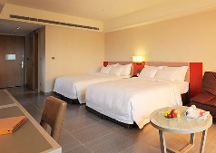 |  | 福容大飯店 麗寶樂園  住宿券（精緻家庭房） |  | 3 名 |  | 9,800 |  | 29,400
7 | 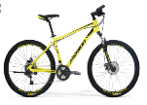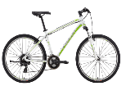 |  | 美利達自行車  （勇士 500-V / 300-DS） |  | 7 名 |  | 6,980 |  | 48,860
8 | 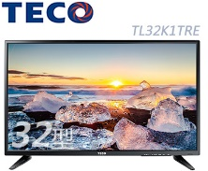 |  | 32吋液晶電視  （TECO東元 TL32K1TRE） |  | 7 名 |  | 5,990 |  | 41,930
9 | 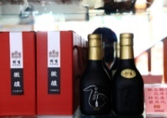 | 后里高級酒品禮盒 |  | 10 名 |  | 2,000 |  | 20,000
10 | 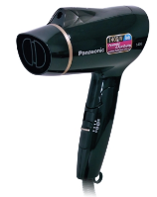 | 國際牌 負離子吹風機  （Panasonic EH-NE21） |  | 10 名 |  | 2,000 |  | 20,000
11 | 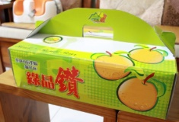 | 后里梨家庄  高級梨禮盒20A(14入) |  | 13 名 |  | 1,530 |  | 19,890
12 | 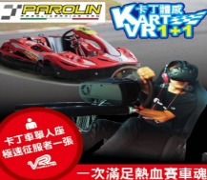 | 麗寶國際賽車場遊玩專案  （卡丁車+VR賽車體驗） |  | 13 名 |  | 1,250 |  | 16,250
13 |  | 麗寶樂園(水上/路地)全票 |  | 14 名 |  | 750 |  | 10,500
14 | 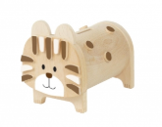 | 木匠兄妹 石虎存錢筒 |  | 14 名 |  | 680 |  | 9,520
15 | 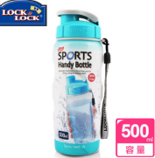 | 樂扣樂扣 AQUA系列輕巧  運動隨行水壺/500ML |  | 17 名 |  | 160 |  | 2,720
總計 |  |  |  | 120名 |  | 320,070元
●中獎名單將公佈在本活動之網站

